Nr. înregistrare: 15/2015

Către Inspectoratul Școlar al județului Hunedoara

Stimată Doamnă/ Stimat Domn Inspector Școlar General,

Subscrisa, GRUPUL EDUCATIVA, cu sediul în în București, Sector 3, Aleea Negru Voda, Nr. 6, Bl. C3, Sc. D, ap. 78, telefon 0373.560.120, fax 031.811.20.60, înregistrată la ONRC sub nr J29/963/2007, avem onoarea de a vă solicita colaborarea în cadrul proiectelor EDUCATIVA.

Cursul de formare gratuit pentru cadrele didactice din Deva are scopul de a-i informa pe aceștia în legătură cu proiectele noastre de susținere a elevilor interesați de studiile în străinătate și sistemele universitare din Europa și Statele Unite ale Americii. În cadrul sesiunii de formare se vor discuta subiecte precum aplicarea la o universitate străină, metode de finanțare și burse, taxe universitare ș.a.

Cursul va avea loc pe data de 23 aprilie 2015, între orele 15:00-17:00. La finalul cursului, participanții vor primi o adeverință. Locația va fi comunicată ulterior celor înscriși. Înscrierile se fac pe adresa: http://www.jotformpro.com/form/43293854972972 sau printr-un e-mail la adresa teodora.mihalcioiu@educativa.ro, unde cei interesați vor preciza: numele, prenumele, adresa de e-mail, numărul de telefon, instituția de învățămând la care predau, materia pe care o predau și orașul în care vor participa la cursul de formare.

Pentru a putea informa cadrele didactice cu privire la oportunitățile de studiu în străinătate ale elevilor vă solicităm avizul Inspectoratului Școlar al Judetului Hunedoara pentru desfășurarea activităților specifice proiectelor noastre la nivelul unităților de învățământ liceale.

Sperând într-o continuare a colaborării noastre din anii anterior cât mai bună, vă stăm la dispoziție pentru mai multe detalii.

Cu deosebită considerație,
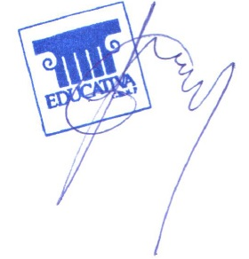
_____________
Anca Gîlcă

Coordonator proiecte
Grupul EDUCATIVA

